V 4 – Flammenfarben
Bei diesem Versuch wird beobachtet, was passiert, wenn verschiedene Metalle verbrannt werden. Durch die unterschiedlich heftige Reaktion kann eine Affinitätsreihe aufgestellt werden.
In dieser Versuchsdurchführung wird vorgeschlagen, den Brenner waagerecht einzuspannen. So gelangt kein Metallpulver in den Brenner, welches diesen längerfristig verschmutzen würde.
Es sollte von der Experimentierfähigkeit der Klasse abhängig gemacht werden, ob der Versuch im Abzug durchgeführt wird, denn der Brenner wird waagerecht im Stativ eingespannt und das könnte bei ungeübten Klassen ein Sicherheitsrisiko darstellen.

Gefahrenstoffe
Zink |  |  | H: 410 |  |  | P: 273
Kupfer |  |  | H: 228 - 410 |  |  | P: 210-273
Eisen |  |  | H: 228 |  |  | P: 370 + 378b
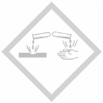 | 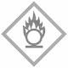 | 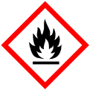 |  |  |  |  |  | 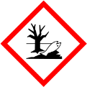

Materialien: Magnesiarinne, Brenner, Feuerzeug, Spatel, Stativ, Klemme, Muffe
Chemikalien: Eisenpulver, Kupferpulver, Zinkpulver
Durchführung: Der Brenner wird waagerecht in das Stativ eingespannt. Eine Spatelspitze eines Metallpulvers wird auf die Spitze der Magnesiarinne gegeben und durch leichtes Klopfen in die Flamme gerieselt. Dies wird mit allen Pulvern wiederholt.
Beobachtung: Eisen: Weiße Funken sprühen.
Zink: Die Flamme färbt sich bläulich und leuchtet grell auf.
Kupfer: Die Flamme färbt sich grünlich.
Die hellste Lichterscheinung gab es beim Zink, die zweithellste bei Eisen und das Kupfer ist weniger stark aufgeflammt.
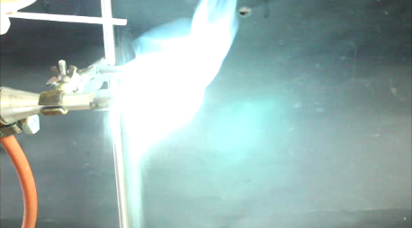
Abb. 8 – Zink verbrennt
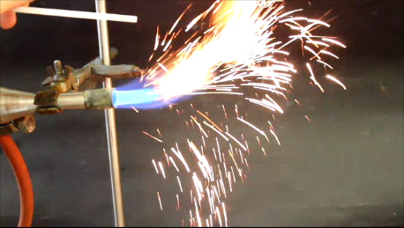
Abb. 9 – Eisen verbrennt
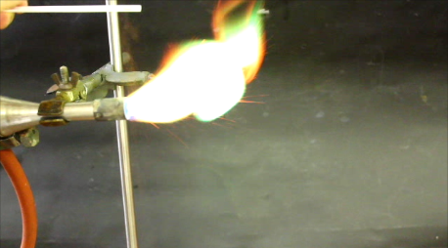
Abb. 10 – Kupfer verbrennt

Deutung: Die Metalle verbrennen – sie reagieren mit Sauerstoff. Folgende Reaktionen laufen ab:
Eisen + Sauerstoff Eisenoxid
4 Fe_{(s)} + 3 O_{2(g)} 2 Fe₂O_{3(s)}

Zink + Sauerstoff Zinkoxid
2 Zn_{(s)} + O_{2(g)} 2 ZnO_{(s)}
Kupfer + Sauerstoff Kupferoxid
2 Cu_{(s)} + O_{2(g)} 2 CuO_{(s)}
Die Unterschiede in der Helligkeit der Reaktion stammen daher, dass die verschiedenen Metalle eine unterschiedliche Affinität zum Sauerstoff besitzen. Bei der einen Reaktion wird mehr, bei einer anderen weniger Energie frei. Die Affinitätsreihe ist wie folgt: Zink hat von diesen drei Metallen die höchste, Kupfer die niedrigste Sauerstoffaffinität.
Literatur: Kuhnert, Hans, Chemische Schulversuche, Teil 4, Berlin, Volk und Wissen Volkseigener Verlag, 1968, S. 64.
Entsorgung: Die Produkte werden in den Schwermetallabfall gegeben.
Unterrichtsanschlüsse: Dieser Versuch kann mit jedem Metall der Affinitätsreihe durchgeführt werden, welches als Pulver vorliegt. Magnesium sollte jedoch nur als Lehrerdemonstrationsversuch verbrannt werden, denn die Flamme ist gleißend hell und schädlich für die Augen, wenn direkt hineingeblickt wird.
Es ist nicht schlimm, wenn sich die SuS nach dem Durchführen des Versuchs nicht über die Position jedes Metalls in der Affinitätsreihe einig sind. In Folgeversuchen (wie z.B. V2 und V5) können die verschiedenen Thesen überprüft werden.

